Podmioty gospodarki narodowej w rejestrze REGON w m.st. Warszawie. Stan na koniec 2020 r.

W końcu 2020 r. zarejestrowanych było 475287 podmiotów gospodarki narodowej, tj. o 4,2% więcej niż rok wcześniej. W ogólnej liczbie podmiotów dominowały osoby fizyczne prowadzące działalność gospodarczą (55,2%). Najwięcej podmiotów (19,5%) zajmowało się działalnością profesjonalną, naukową i techniczną, jednak największy wzrost w stosunku do 2019 r. nastąpił w sekcji informacja
i komunikacja (o 7,8%).
 104,2

Dynamika podmiotów gospodarki narodowej r/r

Ogólna charakterystyka podmiotów gospodarki narodowej
Blisko 54% podmiotów zbioru wojewódzkiego zarejestrowanych było w m.st. Warszawie

W m.st. Warszawie w końcu grudnia 2020 r. w rejestrze REGON zarejestrowanych było 475287 podmiotów gospodarki narodowej. Stanowiły one 53,6% ogółu zbioru wojewódzkiego oraz 10,2% wszystkich jednostek zarejestrowanych w kraju. W stosunku do roku poprzedniego liczba podmiotów w m.st. Warszawie zwiększyła się o 4,2%, a w porównaniu z 2010 r. była wyższa
o 38,1%. Najwięcej jednostek w stosunku do 2019 r. przybyło w dzielnicach: Wilanów (o 6,6%), Białołęka (o 6,3%), Wola (o 5,4%), Włochy (o 4,9%), Żoliborz (o 4,8%). Spadku nie odnotowano
w żadnej dzielnicy.

Wykres 1. Podmioty gospodarki narodowej zarejestrowane w rejestrze REGON
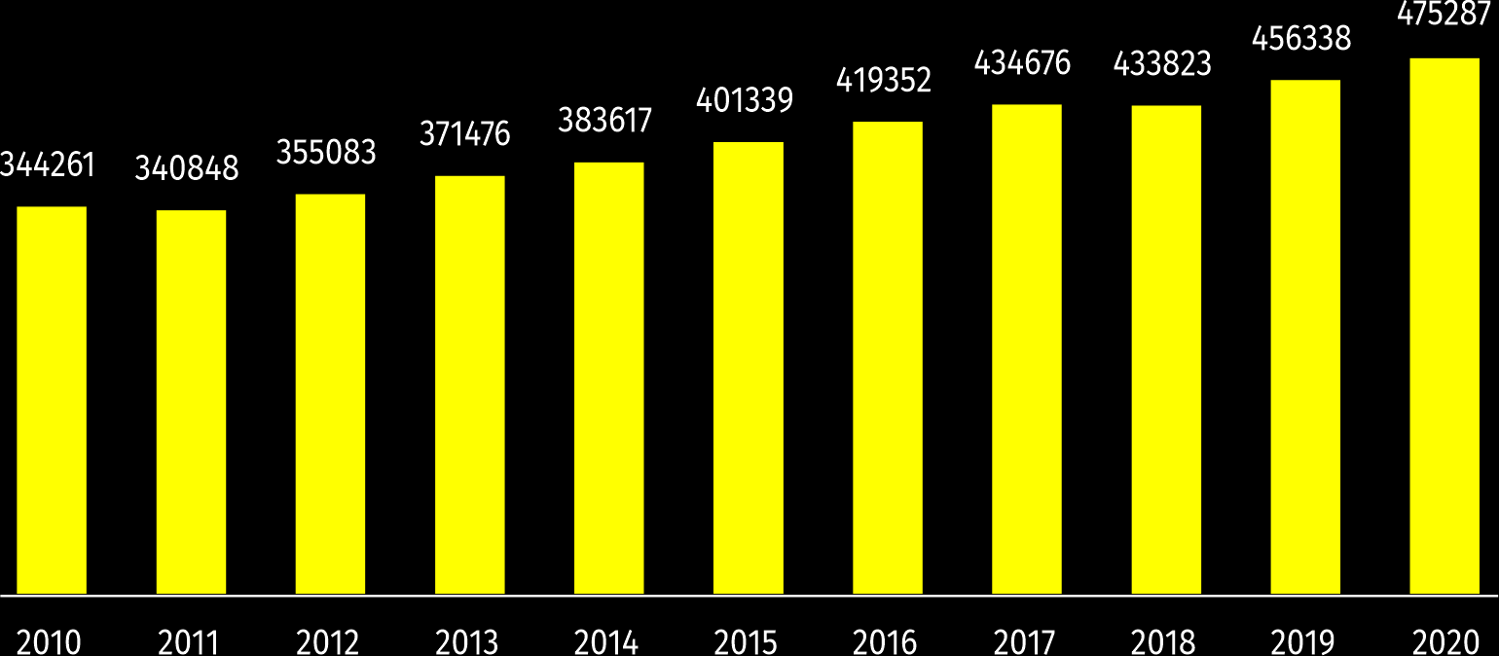
Najwięcej jednostek zarejestrowanych było w dzielnicy Śródmieście, zaś najmniej
w dzielnicy Rembertów
Spośród dzielnic m.st. Warszawy najwięcej podmiotów gospodarki narodowej zlokalizowanych było: na Śródmieściu (75776) – 15,9%, na Mokotowie (63563) – 13,4%, na Woli (45550) – 9,6%, Pradze-Południe (39532) – 8,3% oraz na Ursynowie (32977) – 6,9%. Najmniej jednostek miało swoją siedzibę w dzielnicach: Rembertów (4400) – 0,9%, Wesoła (5575) – 1,2%, Ursus (10520) – 2,2% i Praga-Północ (12026) – 2,5%. Zdecydowana większość, czyli 441832, tj. 93,0% ogólnej liczby podmiotów należała do sektora prywatnego. W sektorze publicznym wpisanych było 4578 podmiotów gospodarki narodowej.

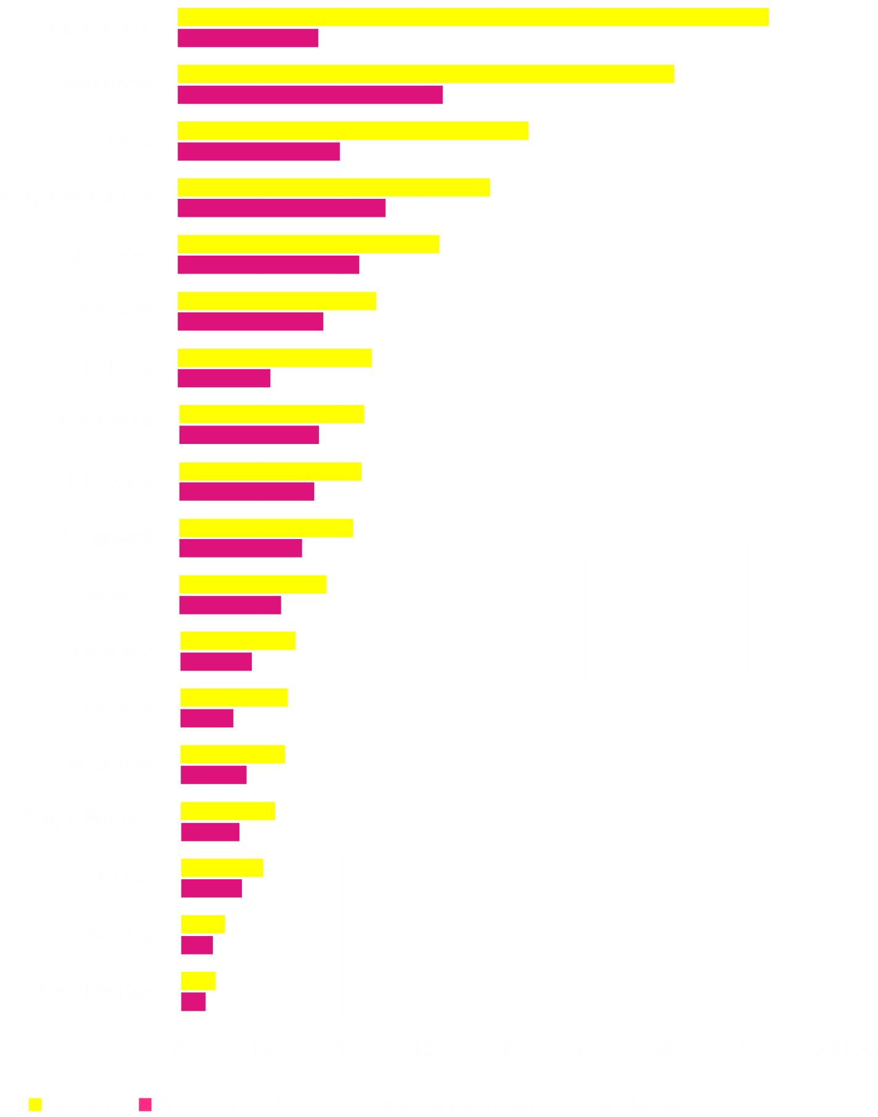
Wykres 2. Podmioty gospodarki narodowej według dzielnic m.st. Warszawy w 2020 r.

Podmioty gospodarki narodowej według form prawnych
Najwięcej osób fizycznych prowadzących działalność gospodarczą miało swoją siedzibę w dzielnicy Mokotów
W m.st. Warszawie dominującą formą organizacyjną zarejestrowanych podmiotów były osoby fizyczne prowadzące działalność gospodarczą. Według stanu w dniu 31 grudnia 2020 r. ich liczba wyniosła 262274, tj. o 3,4% więcej niż przed rokiem. Największy wzrost odnotowano w dzielnicach: Wilanów (o 7,0%), Białołęka (o 6,0%), Włochy (o 5,7%). W żadnej dzielnicy nie odnotowano spadku liczby osób fizycznych. Największy udział osób fizycznych w ogólnej liczbie podmiotów cechował dzielnicę Bemowo (75,5%), zaś najmniejszy Śródmieście (23,3%).
Liczba zarejestrowanych spółek handlowych wyniosła 145501 i stanowiła 80,0% wszystkich spółek handlowych zarejestrowanych w województwie mazowieckim. Na przestrzeni roku ich liczba w stolicy zwiększyła się o 7,0%. Wzrost odnotowano we wszystkich dzielnicach, a najwyższy poziom osiągnął w Rembertowie (wzrost o 13,9%), Białołęce (o 10,2%), Pradze-Północ
(o 9,9%), Żoliborzu (o 9,6%), Ochocie (o 8,6%).
Wśród spółek handlowych dominowały spółki kapitałowe (89,9%) i były to głównie spółki
z ograniczoną odpowiedzialnością (87,5%). W grupie spółek handlowych osobowych (10,1%), przeważały spółki komandytowe (6,5% ogółu spółek handlowych) oraz jawne (2,4%).

Wykres 3. Struktura podmiotów gospodarki narodowej według form prawnych w 2020 r.
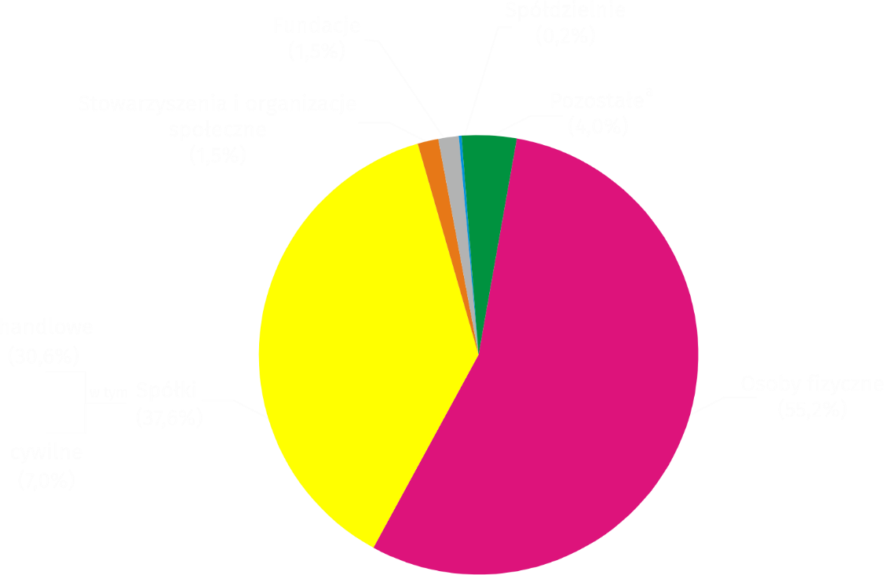
a W tym przedsiębiorstwa państwowe.

W końcu grudnia 2020 r. liczba zarejestrowanych spółek cywilnych wyniosła 33168, tj. o 0,1% więcej niż przed rokiem. Najwyższy wzrost odnotowano w dzielnicach: Żoliborz (o 1,6%), Ursus
(o 1,2%), Białołęka (o 1,0%), Wilanów (o 0,9%). Największy spadek wystąpił w dzielnicach Mokotów (spadek o 0,6%) oraz Praga-Północ i Ursynów (po 0,5%).
Liczba zarejestrowanych stowarzyszeń i organizacji społecznych wyniosła 7295, co oznacza wzrost o 2,5% w stosunku do roku ubiegłego. Najwięcej jednostek przybyło w dzielnicach: Ursus (o 5,8%), Wawer (o 4,7%), Włochy (o 4,6%), Wola (o 4,4%), Targówek (o 4,2%). Spadek nie wystąpił w żadnej dzielnicy.
W m.st. Warszawie zarejestrowanych było 7135 fundacji, tj. o 4,9% więcej niż w grudniu 2019 r. Wzrost wystąpił we wszystkich dzielnicach, a największy był w: Wesołej (o 10,3%), Ursusie
(o 8,5%), Bemowie (o 8,1%), Wilanowie (o 6,7%), Włochach i Białołęce (po 6,3%).
Na koniec 2020 r. w rejestrze REGON były 834 spółdzielnie, tj. o 5 mniej w stosunku do poprzedniego roku.
Liczba przedsiębiorstw państwowych (9) nie zmieniła się w stosunku do 2019 r.

Podmioty gospodarki narodowej według rodzaju prowadzonej działalności
Najliczniejszą grupę podmiotów według rodzaju prowadzonej działalności stanowiły jednostki zajmujące się działalnością profesjonalną, naukową i techniczną
W końcu grudnia 2020 r. najliczniejszą grupę podmiotów stanowiły jednostki zajmujące się: działalnością profesjonalną, naukową i techniczną (19,5%), handlem; naprawą pojazdów samochodowych (18,6%), informacją i komunikacją (10,0 %), budownictwem (7,3%). Sekcja handel; naprawa pojazdów samochodowych dominowała w większości dzielnic m.st. Warszawy z wyjątkiem Bemowa, Białołęki, Mokotowa, Pragi-Południe, Śródmieście, Ursynowa, Wilanowa i Żoliborza, gdzie przeważały podmioty prowadzące działalność profesjonalną, naukową i techniczną.
W porównaniu z 2019 rokiem liczba podmiotów gospodarki narodowej wzrosła m.in. w sekcjach: informacja i komunikacja (o 7,8%), administrowanie i działalność wspierająca (o 7,2%), zakwaterowanie i gastronomia (o 5,6%), działalność związana z kulturą, rozrywka i rekreacja (o 5,5%) oraz opieka zdrowotna i pomoc społeczna (o 5,4%).

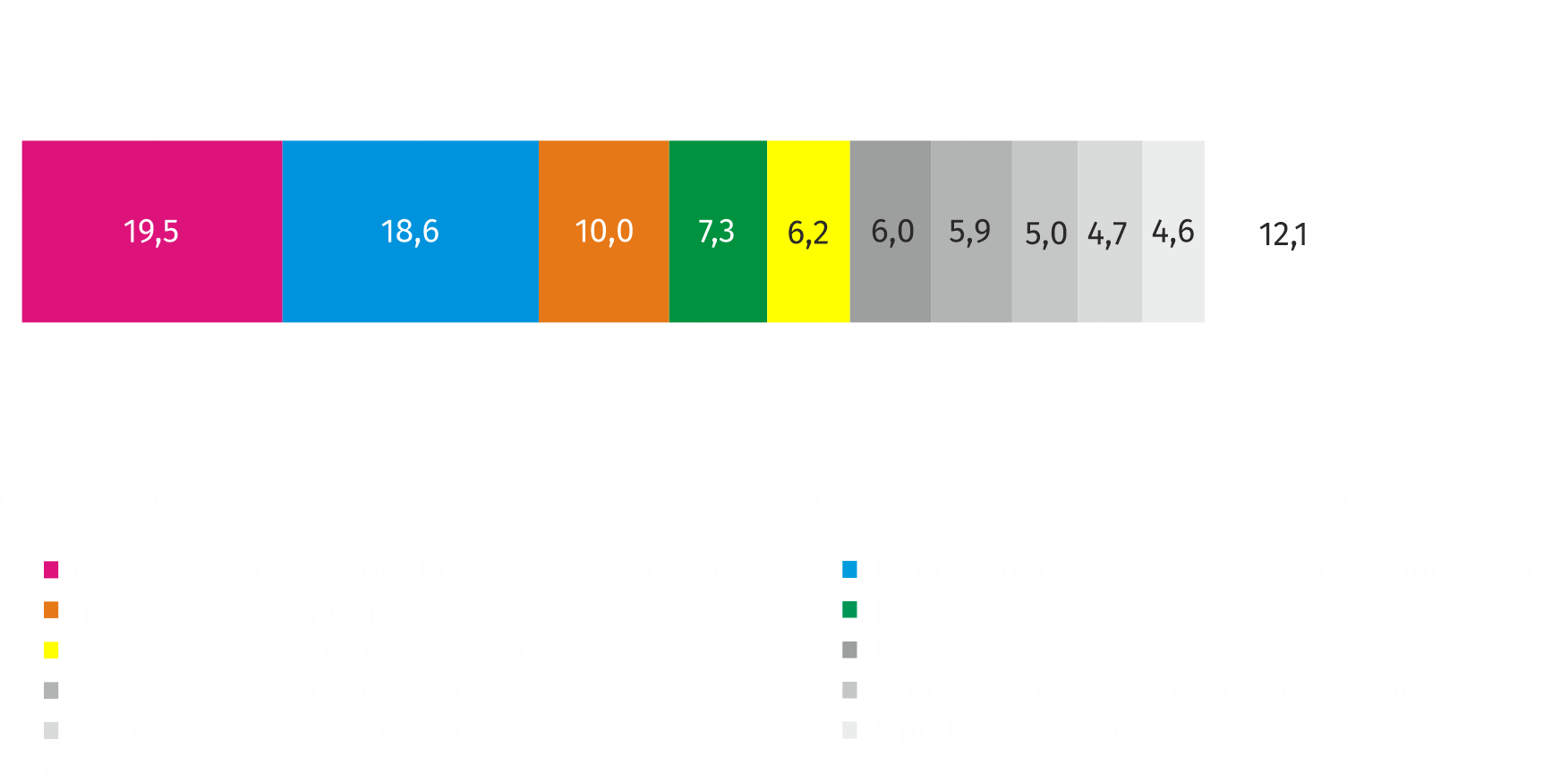
Wykres 4. Struktura podmiotów gospodarki narodowej według wybranych sekcji PKD w 2020 r.

Podmioty gospodarki narodowej według liczby pracujących
Blisko 97% wszystkich podmiotów stanowiły mikroprzedsiębiorstwa
W m.st. Warszawie zdecydowaną większość podmiotów stanowiły jednostki należące do grupy mikroprzedsiębiorstw (tj. podmioty o przewidywanej liczbie pracujących do 9 osób), które stanowiły 96,6% ogółu zarejestrowanych jednostek. Udział podmiotów małych (o przewidywanej liczbie pracujących 10-49 osób) wyniósł 2,6%, a podmiotów średnich (przewidywana liczba pracujących 50-249 osób) i dużych (przewidywana liczba pracujących 250 osób i więcej) odpowiednio 0,6% i 0,2%.
Mikroprzedsiębiorstwa najczęściej prowadziły działalność w sekcjach: działalność profesjonalna, naukowa i techniczna, handel; naprawa pojazdów samochodowych, informacja i komunikacja oraz budownictwo.
W grupie podmiotów małych, oprócz handlu; naprawy pojazdów samochodowych, dominowały również jednostki zajmujące się przemysłem, budownictwem oraz działalnością profesjonalną, naukową i techniczną. Wśród podmiotów średnich przeważały sekcje: handel; naprawa pojazdów samochodowych, edukacja oraz przemysł. Jednostki duże prowadziły swoją działalność głównie w sekcjach: przemysł, handel; naprawa pojazdów samochodowych, administracja publiczna i obrona narodowa: obowiązkowe zabezpieczenia społeczne oraz działalność profesjonalna, naukowa i techniczna.

Podmioty gospodarki narodowej nowo zarejestrowane i wyrejestrowane
Na każde 100 nowo zarejestrowanych podmiotów
w 2020 r. przypadało 41 zlikwidowanych jednostek
Na przestrzeni 2020 r. w rejestrze REGON zarejestrowano 32805 nowych podmiotów gospodarki narodowej, tj. o 10,5% mniej niż przed rokiem. Wśród nich 19035 to osoby fizyczne prowadzące działalność gospodarczą. Najwięcej nowych zarejestrowań było w sekcjach: działalność profesjonalna, naukowa i techniczna (7377), informacja i komunikacja (4839), handel; naprawa pojazdów samochodowych (4294) oraz budownictwo (2438).
W porównaniu z 2019 r. zmniejszyła się liczba podmiotów wykreślonych z rejestru (o 8,9%)
i wyniosła 13488 jednostek, w tym 10051 to osoby fizyczne prowadzące działalność gospodarczą. Najwięcej wyrejestrowań odnotowano w sekcjach: handel; naprawa pojazdów samochodowych (2533), działalność profesjonalna, naukowa i techniczna (2436), informacja i komunikacja (1183), transport i gospodarka magazynowa (1119) oraz budownictwo (1000).

Wykres 5. Podmioty gospodarki narodowej nowo zarejestrowane oraz wyrejestrowane
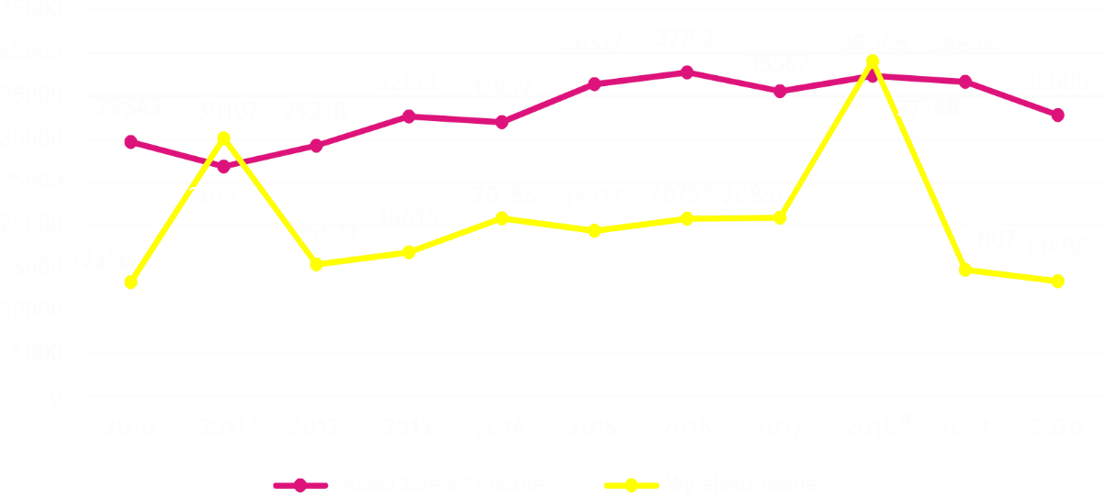

a Na wzrost liczby podmiotów wyrejestrowanych w 2011 r. i w 2018 r. wpływ miała aktualizacja rejestru REGON w oparciu o informacje o osobach zmarłych uzyskane z rejestru PESEL oraz aktualizacja w oparciu o informacje z Krajowego Rejestru Sądowego o podmiotach wykreślonych z KRS.

Podmioty gospodarki narodowej na 1000 ludności
W przeliczeniu na 1000 ludności liczba zarejestrowanych podmiotów wyniosła 265
W stolicy na 1000 ludności przypadało 265 podmiotów gospodarki narodowej zarejestrowanych w rejestrze REGON. Najwyższą wartość wskaźnik osiągnął w dzielnicach: Śródmieście (672)
, a najniższą w dzielnicach: Ursus (170), Targówek (176), Rembertów (178)
i Białołęka (182).

Mapa 1. Podmioty gospodarki narodowej na 1000 ludności w 2020 r.
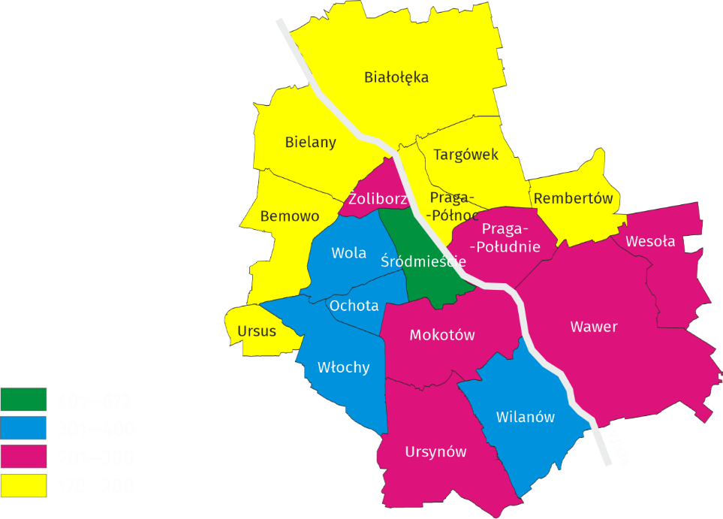

W przypadku cytowania danych Głównego Urzędu Statystycznego prosimy o zamieszczanie informacji: „Źródło danych GUS”, a w przypadku publikowania obliczeń dokonanych na danych opublikowanych przez GUS prosimy o zamieszczanie informacji: „Opracowanie własne na podstawie danych GUS”.
Opracowanie merytoryczne:  Urząd Statystyczny w Warszawie  Dyrektor Zofia Kozłowska  Tel.: 22 464 23 15 | Rozpowszechnianie:  Centrum Informacji Statystycznej  Marcin Kałuski  Tel: 22 464 20 91  e-mail: m.kaluski@stat.gov.pl
Obsługa mediów
tel.: 22 464 20 91
e-mail: m.kaluski@stat.gov.pl
 |    | warszawa.stat.gov.pl  @Warszawa_STAT


Powiązane opracowania
Zmiany strukturalne grup podmiotów gospodarki narodowej w rejestrze REGON, 2019 r.

Temat dostępny w bazach danych
Bank Danych Lokalnych (BDL) - Podmioty
Liczba podmiotów w rejestrze REGON (tablice)

Ważniejsze pojęcia dostępne w słowniku
Podmiot gospodarki narodowej
Sektor prywatny
Sektor publiczny
Osoba fizyczna

Stan ludności w dniu 30 VI 2020 r.

